《*******》课程教案
授课内容 | 十、特征选择与特征提取 |  |  |  |  |  | 学时 |  | 2学时（90分钟）
授课时间 | （根据实际教学安排填写） |  |  | 课次序号 |  | （根据实际教学进度填写） | 教学形式 |  | 理论（线下）
本节课内容简介 | 本节是模式识别课程的核心内容之一。首先介绍特征、特征提取和特征选择的基本概念与区别；然后深入讨论类别可分性测度，包括基于类内类间距离、基于概率分布和基于信息论的三类测度方法；接着重点讲解K-L变换（主成分分析PCA）的原理、数学推导及算法步骤，包括协方差矩阵计算、特征值分解、方差贡献率与累计贡献率的含义；最后介绍特征提取在人脸识别（EigenFace算法）等领域的实际应用。
教学目标 | 【知识目标】  【能力目标】  专业能力  通用能力  【素质目标】  1. 理解特征、特征提取和特征选择的基本概念，能够准确区分特征提取与特征选择的本质差异；  2. 掌握类别可分性测度的定义及其三类主要方法（基于类内类间距离、基于概率分布、基于信息论）；  3. 掌握K-L变换的核心思想、数学定义和算法步骤，理解方差贡献率与累计贡献率的含义；  4. 了解特征提取在人脸检测与识别（EigenFace）中的实际应用。  1. 能够运用K-L变换（PCA）对高维数据进行降维处理，并确定合适的降维维度；  2. 能够根据实际问题选择合适的类别可分性测度，对特征进行评估和筛选；  3. 能够理解特征提取在模式识别系统中的定位与作用，具备初步的算法实现能力。  1. 培养数学建模思维，能够将实际问题转化为数学表达；  2. 提升算法理解与分析能力，能够从几何和代数两个角度理解降维方法；  3. 增强信息素养，能够利用学习通等平台进行自主学习和在线测试。  1. 培养严谨求实的科学态度，理解数学推导在工程应用中的重要性；  2. 通过特征提取"抓住本质、去粗取精"的思想，引导学生把握主要矛盾、化繁为简的辩证思维；  3. 结合人脸识别技术的应用案例，增强对人工智能技术伦理和隐私保护的认知。
教学重点 | 【教学重点】  【解决措施】  1. 特征提取与特征选择的概念辨析与区别联系  2. K-L变换的核心思想、数学推导和算法步骤  3. 类别可分性测度的三类方法及其适用场景  4. 特征提取在模式识别系统中的实际应用价值  1. 采用对比表格，从定义、目的、输出结果等维度清晰展示特征提取与特征选择的异同  2. 通过几何直观图示（二维数据投影示例），配合逐步推导，帮助学生建立直觉理解  3. 通过具体数值算例，演示从数据中心化到特征值分解的完整K-L变换流程  4. 结合人脸识别（EigenFace）案例，展示从原始图像到特征脸的完整流程
教学难点 | 【教学难点】  【解决措施】  1. K-L变换的数学推导与几何意义（协方差矩阵、特征值分解）的理解  2. 基于概率分布和信息论的可分性测度的数学定义及实际计算  3. 累计方差贡献率的概念及降维维度K的选择策略  1. 利用二维数据散点图直观展示K-L变换前后数据分布变化，结合动画演示投影过程；将数学公式与几何图形一一对应标注，降低理解门槛  2. 采用"先直观后严谨"的策略：先用示意图展示类间分布差异，再引入数学定义；提供简化的一维数据算例，手把手计算可分性测度值  3. 通过绘制"特征值-累计贡献率"曲线图，直观展示拐点选择法，并讨论不同应用场景下（如数据可视化vs分类任务）对维度选择的不同要求
教学方法 | 教 法 | 1. 讲授法：系统讲解核心概念、数学原理和算法流程，重点突出K-L变换的推导过程  2. 案例教学法：以人脸识别（EigenFace）为贯穿案例，从理论过渡到实际应用  3. 演示法：利用PPT动画和几何图示直观演示K-L变换的投影降维过程  4. 启发式教学：通过层层递进的提问，引导学生思考"为什么需要降维""如何选择维度"等问题  5. 对比教学法：通过对比表格区分特征提取与特征选择、三类可分性测度的异同
 | 学 法 | 1. 自主探究：课前通过学习通预习PPT和相关资料，带着问题进入课堂  2. 对比学习：针对"特征选择与特征提取有何不同"进行对比归纳，构建知识网络  3. 小组讨论：围绕"可分性测度三类方法的适用场景"展开课堂讨论  4. 随堂练习：通过学习通完成在线测试，即时检测学习效果并查漏补缺  5. 课后拓展：查阅EigenFace相关文献（Turk & Pentland, 1991），撰写学习笔记
教学环境与资源 | 1. 教学环境：多媒体教室（配备投影设备、计算机、网络连接）  2. 教学平台：学习通（用于课前预习资料发布、课中随堂测试、课后作业提交与答疑）  3. 课件资源：《模式识别技术及其应用》第十章PPT课件  4. 参考教材：《模式识别》（第3版），张学工著，清华大学出版社  5. 拓展资源：Turk M, Pentland A. "Eigenfaces for Recognition", Journal of Cognitive Neuroscience, 1991  6. 编程工具（选讲）：Python scikit-learn库中PCA模块的使用示例及Iris数据集
课程思政元素与切入点 | 切入点一："降维"思想——抓住本质、化繁为简  在讲解特征提取的降维目的时，引申到辩证唯物主义中"抓住主要矛盾"的方法论。高维数据中存在大量冗余和噪声，正如复杂问题中充斥着次要因素。K-L变换通过保留最大方差方向来实现降维，启发学生在学习和工作中学会抓住重点、化繁为简。  切入点二：人脸识别技术的伦理思考  在介绍EigenFace人脸识别应用时，引导学生讨论人脸识别技术的"双刃剑"效应：一方面为公共安全、便捷支付等提供技术支撑，另一方面也带来隐私泄露、监控滥用等伦理风险。培养学生作为未来技术从业者的社会责任感和伦理意识。  切入点三：科学探索中的创新精神  EigenFace算法（Turk & Pentland, 1991）被认为是人脸识别领域的里程碑，其核心思想是将K-L变换这一经典数学工具创造性地应用于人脸图像分析。以此为例，激励学生在扎实掌握基础理论的基础上，勇于跨领域思考和开拓创新。
教学过程设计
环节 | 教学环节的设计及信息化应用 |  | 教师活动 |  | 学生活动 |  |  | 设计意图  （基本目标）
课  前  环  节 | 一、信息化应用设计  1. 通过学习通平台发布第十章PPT课件及预习资料  2. 发布预习思考题："什么是特征？为什么要对数据进行降维？"  3. 教师通过学习通查看学生预习情况，了解学情，针对性调整教学重点  4. 准备人脸识别应用场景素材（手机Face ID解锁、安防监控、刷脸支付等）用于课堂导入环节  二、教师活动  1. 上传PPT课件和预习资料至学习通平台  2. 设计并发布预习思考题，激发学生好奇心  3. 收集整理人脸识别技术的最新应用案例和视频素材  三、学生活动  1. 登录学习通，下载并预习第十章课件内容  2. 思考预习问题，记录疑问，带着问题进入课堂  3. 完成预习签到  四、设计意图  提前建立对"特征"和"降维"的感性认识，让学生带着问题进入课堂，提高课堂学习的目标性和效率，为深入理解K-L变换等核心内容做好铺垫。
课  中  环  节 | 一、情境导入（约5分钟）  【信息化手段】展示人脸识别应用场景图片/短视频  【教师活动】提出驱动性问题："人脸图像有数万个像素点，计算机如何从中提取关键特征进行识别？"引出本节主题  【学生活动】观看展示素材，思考教师提出的问题，明确学习主题  【设计意图】以学生熟悉的生活场景切入，激发好奇心和求知欲，建立"为什么要学"的学习动机  二、基本概念讲解（约15分钟）  【信息化手段】PPT展示概念定义、对比表格；板书关键公式  【教师活动】  (1) 讲解特征的定义：把模式（样本）转换成可计算、可比较的量化属性，举例说明  (2) 讲解特征提取：Y=f(X)，利用数学映射将高维原始数据X变换到低维特征空间Y，强调"会创造出原本不存在的新属性"。介绍三个主要目的：降维、增强、鲁棒性  (3) 讲解特征选择：从原始特征集合中挑选最优子集，不产生新特征。介绍三个主要目的：消除冗余、去除噪声、提高计算效率  (4) 用对比表格总结特征提取与特征选择的区别（是否创造新属性、是否改变特征空间、主要目的）  【学生活动】认真听讲，做好笔记；对比理解特征提取与选择的异同；如有疑问及时提出  【设计意图】建立清晰的基本概念框架，通过对比学习加深理解，避免概念混淆  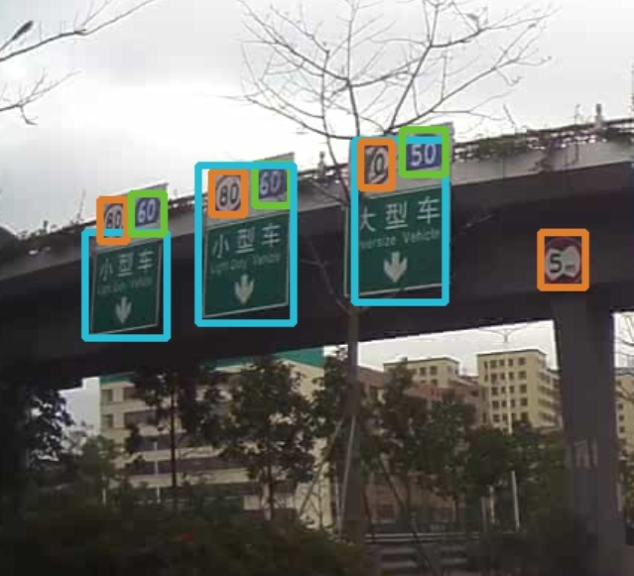  图1 特征——将模式转化为可计算的量化属性  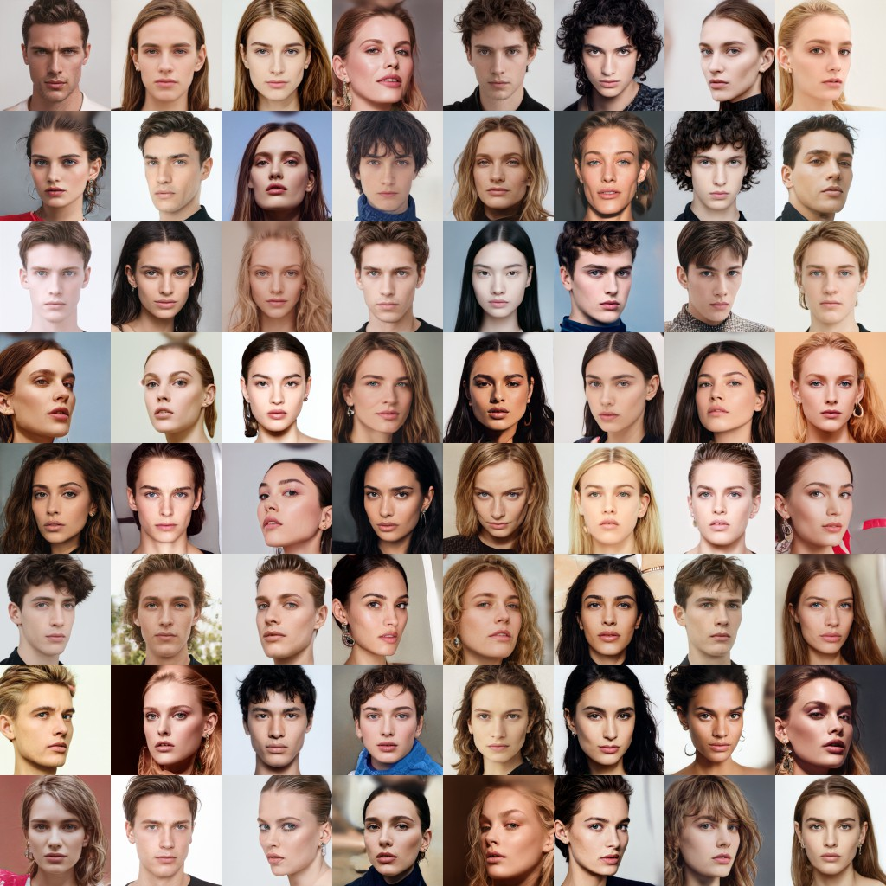  图2 特征提取示例——像素加权组合得到新属性（如EigenFace）  三、类别可分性测度（约20分钟）  【信息化手段】PPT展示三类测度示意图；学习通发布即时提问  【教师活动】  (1) 讲解可分性测度的定义：衡量特征在不同类别之间可分离性的量化标准，是特征选择的前提  (2) 分别介绍三类测度方法：  方法一（基于类内类间距离）：核心是量化"类内紧凑程度"和"类间分离程度"——类内越紧凑、类间越分散，可分性越强  方法二（基于概率分布）：核心是量化不同类别概率分布的差异或重叠程度——分布越不相似、重叠越少，可分性越强  方法三（基于信息论）：从信息熵视角出发，特征能降低的"类别不确定性"（熵减少量）越多，区分能力越强；无需假设数据分布，适用范围广  (3) 对比三类方法的特点和适用场景  (4) 启发提问："如果两类数据均值相同但方差不同，哪类测度更有效？"  【学生活动】理解三类测度的基本思想和数学本质；在教师引导下对比三类方法的异同；思考并尝试回答提问  【设计意图】让学生理解"如何度量特征好坏"这一核心问题，为后续特征选择与提取的评价标准提供理论基础  四、K-L变换——核心思想（约10分钟）  【信息化手段】PPT动画演示二维数据K-L变换投影过程  【教师活动】  (1) 回顾正交基向量的定义：集合中任意两个不同的向量之间的内积都为零，即⟨uᵢ, uⱼ⟩=0（i≠j）  (2) 用二维数据散点图演示K-L变换的几何意义：找到数据方差最大的方向作为第一主成分，与之正交且剩余方差最大的方向为第二主成分  (3) 讲解核心思想："最大方差=最多信息量"，在这组基上的投影保留原始数据最大方差（信息量），重构时均方误差最小  (4) 利用PPT动画逐步展示投影过程，帮助学生建立直观理解  【学生活动】回顾线性代数中正交基的相关知识；观察几何动画，建立直观理解；理解"方差=信息量"的核心思想  【设计意图】以几何直观降低数学抽象性，让学生先"看见"K-L变换在做什么，再进入数学推导，降低学习坡度  五、K-L变换——数学定义与算法步骤（约20分钟）  【信息化手段】PPT逐步展示算法流程；板书配合数学推导  【教师活动】  (1) 给出数学定义：y = Wᵀx，W = [w₁ w₂ ... wₙ]，寻找一组最优正交基W使重构均方误差最小  (2) 逐步推导算法五步流程：  步骤1——数据中心化：所有样本减去均值向量μ，使数据均值为零  步骤2——计算协方差矩阵：Σ = (1/n)Σ(xᵢ-μ)(xᵢ-μ)ᵀ，描述数据各维度间的相关性  步骤3——特征值分解：对协方差矩阵进行特征值分解 Σw = λw  步骤4——排序与选取：特征值从大到小排序 λ₁≥λ₂≥...≥λₘ，取前d个最大特征值对应的特征向量作为投影矩阵的列  步骤5——得到新特征：y = Wᵀ(x-μ)  (3) 强调每一步的数学意义和目的  (4) 通过一个2维到1维的简化数值算例，手把手演示完整计算过程  【学生活动】跟随教师推导，做好笔记；理解每一步的数学含义和目的；思考：为什么按特征值大小排序？  【设计意图】这是本课核心内容，需要详细的板书推导；强调算法流程的完整性和逻辑性，数值算例帮助理解和掌握  六、降维维度的确定 & K-L变换特点（约5分钟）  【信息化手段】PPT展示方差贡献率公式和累计贡献率曲线  【教师活动】  (1) 讲解单个主成分的方差贡献率：λᵢ / Σλⱼ——代表该主成分所捕捉的信息量占比  (2) 讲解累计贡献率：Σᵏλᵢ / Σⁿλⱼ——前k个主成分的信息量总占比  (3) 讨论维度K的选取策略：通常保留累计贡献率达85%~95%的主成分，"拐点法"辅助判断  (4) 总结K-L变换优缺点：均方误差意义下最优、变换后分量互不相关（去相关）、能量集中；但计算复杂度高（需特征值分解）、是线性变换无法处理非线性关系、主成分未必有物理意义  【学生活动】理解方差贡献率和累计贡献率的含义与计算方法；思考不同应用场景对K值选择的影响  【设计意图】完整评价K-L变换方法，培养批判性思维，避免将算法绝对化  七、特征提取的应用——人脸识别（约10分钟）  【信息化手段】PPT展示人脸检测流程和EigenFace特征脸可视化  【教师活动】  (1) 介绍人脸检测的基本思路：基于统计的检测方法，将人脸区域图像转化到特征空间中，根据在特征空间中的分布规律划分"人脸"和"非人脸"两种模式  (2) 讲解EigenFace算法流程：收集人脸图像集→进行K-L变换→得到"特征脸"（EigenFace）作为基→任何人脸可表示为特征脸的线性组合  (3) 展示特征脸可视化效果，解释其物理含义  (4) 点评EigenFace的历史地位：1991年提出，被认为是第一个有效的人脸识别算法，是人脸识别历史上的里程碑  【学生活动】理解K-L变换在人脸识别中的具体应用流程；观看特征脸可视化效果，形成直观认识  【设计意图】将抽象理论与实际应用对接，让学生"看到"K-L变换的工程价值；激发对模式识别技术的兴趣和学习动力  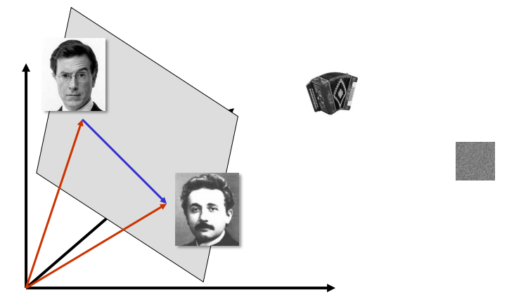  图3 人脸检测——将人脸图像转化到特征空间进行分类  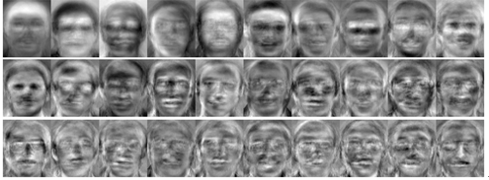  图4 EigenFace算法——进行K-L变换消除原始向量各分量的相关性  八、课堂总结与随堂测试（约5分钟）  【信息化手段】学习通发布随堂测试；PPT展示知识框架思维导图  【教师活动】  (1) 用思维导图形式带领学生回顾本节知识框架：特征→可分性测度→K-L变换→应用  (2) 通过学习通发布随堂测试题（5-8道选择题），限时完成  (3) 实时查看测试结果统计，针对性讲评高频错题  (4) 布置课后拓展任务：阅读EigenFace论文、选做PCA编程实践  【学生活动】跟随教师回顾知识框架，查漏补缺；通过学习通完成随堂测试；记录课后任务要求  【设计意图】即时检测学习效果，发现薄弱环节；帮助教师了解学生掌握情况，为后续教学调整提供参考    图5 学习通随堂测试——在线检测学习效果
课  后  环  节 | 一、信息化应用设计  1. 通过学习通发布课后习题（含概念辨析题和K-L变换计算题）  2. 上传EigenFace论文摘要及中文解读材料  3. 学习通讨论区开放课后答疑，教师定时回复学生疑问  4. 提供Python示例代码和练习数据集（Iris数据集），供学有余力的学生实践  二、教师活动  1. 在学习通发布课后作业，设置提交截止时间  2. 上传拓展阅读材料（EigenFace相关论文及解读）  3. 在线答疑，回复学生在讨论区的提问  4. 分析随堂测试成绩，识别需要重点辅导的学生（正确率低于60%）  5. 提供Python sklearn PCA示例代码供学生参考  三、学生活动  1. 完成课后习题，巩固K-L变换的算法步骤和计算方法  2. 阅读拓展材料，了解人脸识别技术从EigenFace到深度学习的发展历程  3. 在学习通讨论区提问或参与讨论  4. 选做：使用Python sklearn.decomposition.PCA对Iris数据集进行降维，观察并记录降维效果  四、设计意图  通过课后作业巩固课堂所学，加深对K-L变换核心算法的理解和计算能力；通过拓展阅读开阔学科视野，了解特征提取技术从经典方法到深度学习的前沿发展；选做的编程实践培养学生的动手能力和工程素养，为后续实验课程做好准备。
教  学  反  思 | 1. 教学效果预估：  本课内容理论性较强，预计学生在K-L变换的数学推导部分可能遇到困难，需关注学生的实时反馈，根据课堂反应灵活调整推导的详细程度和节奏。在应用案例（EigenFace人脸识别）环节，预计学生兴趣较高，可通过互动提问引导学生深入思考特征提取的工程价值和局限性。  2. 可能存在的问题：  (1) 部分学生线性代数基础薄弱（如特征值、特征向量、协方差等概念遗忘），对K-L变换的数学推导理解困难；  (2) 数学推导环节持续时间较长（约20分钟），学生注意力容易分散，需要穿插互动保持专注；  (3) 学生对可分性测度的三类方法容易混淆，需要加强对比总结和实例辨析；  (4) 对于降维维度K的选取，学生容易机械记忆"85%"而忽略不同应用场景对维度需求的差异性。  3. 改进措施：  (1) 课前通过学习通推送线性代数知识回顾资料（特征值分解、协方差矩阵的概念与计算等），帮助学生补齐数学基础；  (2) 在数学推导环节穿插互动提问和即时小练习，保持学生注意力和参与度；  (3) 制作三类可分性测度的系统对比表格（核心思想、数学基础、优点、局限性、适用场景），帮助学生清晰区分和记忆；  (4) 准备不同应用场景的案例（数据可视化保留2-3维 vs 分类任务保留数十维），说明K值选择的灵活性和场景依赖性；  (5) 考虑在后续课程中增加编程实验环节（使用Python scikit-learn实现PCA），通过动手操作加深对算法的理解。  4. 课后跟进计划：  (1) 通过学习通查看随堂测试成绩分布，识别未达标学生（正确率<60%），针对性进行一对一或小组课后辅导；  (2) 批改课后作业，总结共性错误和典型问题，在下次课前安排5分钟集中反馈和纠错；  (3) 关注学习通讨论区的提问情况，对普遍性问题整理成FAQ文档统一解答，提高答疑效率。

